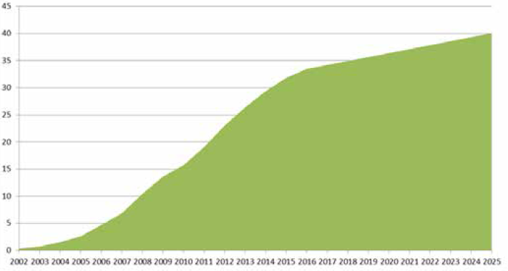

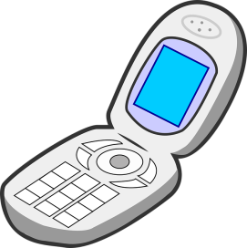
Hochrechnung genutzter Mobiltelefone in Ghana 2002 – 2025 in Millionen

Lebensdauer Smartphone
Zwar ist unser Smartphone ein wichtiger Begleiter im Alltag, doch durch die Möglichkeit, Daten und Voreinstellungen mühelos auf ein anderes Gerät zu übertragen und dem Wunsch immer das aktuellste Modell mit noch besseren Eigenschaften haben zu wollen, werden Mobiltelefone im Durchschnitt nach nur 18 Monaten durch ein neues Gerät ersetzt.
Vergesst nicht eure Quellen anzugeben!

Welche Informationen fehlen noch zur Beantwortung der Frage?
Recherchiert selbstständig mit Hilfe des Buches und eures Smartphones und erstellt abschließend eine eigene Informationskarte auf der Rückseite dieser „Wild Card“.
Wild Card
Quelle: Hochrechnung und Darstellung Öko-Institut

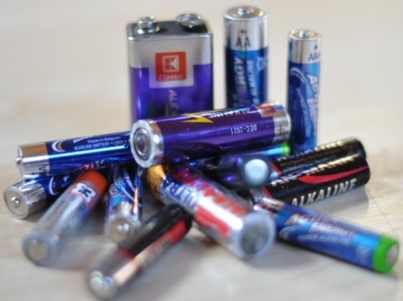
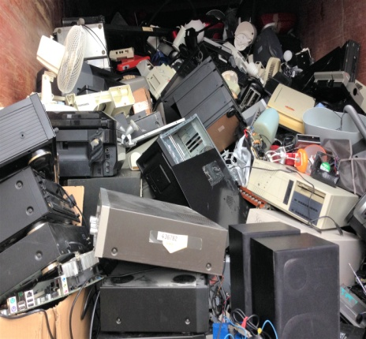
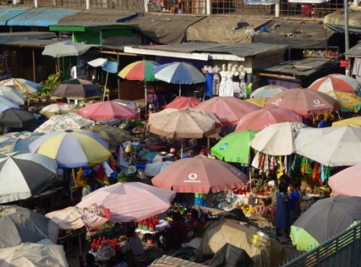
Kupfer ist in den meisten Elektronikgeräten unverzichtbar. Aus dem Erz Coltan wird das seltene Metall Tantal, das für Kondensatoren gebraucht wird, gewonnen. Kondensatoren sind wegen ihrer hohen Lebensdauer
und ihrem geringen Stromverbrauch wichtig für die Funktion von Elektronikgeräten (Bsp. Akkus). Deshalb steigen die Weltmarktpreise für Kupfer und Coltan seit Jahren.

Elektroschrott

Quelle: vgl. Aiblinger_Madersbacher: Grenzüberschreitende Verbringung von Elektro- und Elektronikaltgeräten (2017)
Während unsere Gesellschaft immer reicher wird, sinken die Preise für elektronische Geräte, wobei deren Haltbarkeit auch abnimmt. Dies hat zur Folge, dass in Europa im Durchschnitt pro Kopf 15,6kg Elektroschrott (E-Waste) produziert wird. Weltweit sind es insgesamt ca. 50 Millionen Tonnen pro Jahr. Die darin enthaltenen Rohstoffe haben einen geschätzten Restwert von 48 Milliarden Euro.

angeliefert wird. Ca. 500 Container sind es pro Monat! Aufgrund der vielen Giftstoffe und der schlimmen Arbeitsbedingungen trägt das Viertel die Spitznamen „Toxic City“ oder „Sodom & Gomorra“.

Das Stadtviertel Agbogbloshie der ghanaischen Hauptstadt Accra hat Berühmtheit für seinen Elektroschrottplatz erlangt. Viele der ca. 50.000 aus dem Norden Ghanas hinzugezogenen Einwohner zerlegen dort Elektroschrott, der aus der ganzen Welt
Agbogbloshie
Verwendung von Kupfer und Coltan

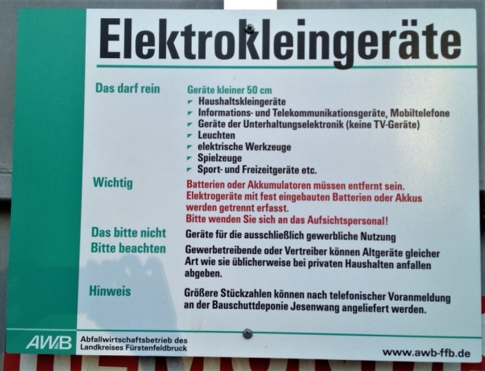

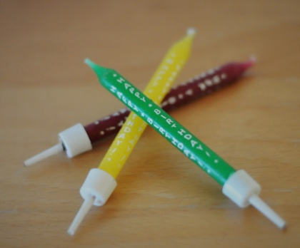
Geburtstagsgeschenk
Rund 850€ kostet das neueste IPhone. Eine Menge Geld, finden Tinas Eltern, denen eine Reparatur von Tinas altem Handy lieber gewesen wäre. Da Tina aber einen Teil der Kosten von ihrem Ersparten selbst beisteuert und sie ihrer Tochter zum Geburtstag eine Freude machen wollen, geben sie schließlich doch nach.
und zu prüfen, ob einzelne Bauteile wieder verwendet werden können.

Entsorgung
Tina bringt ihr altes Handy zum Wertstoffhof. Damit folgt sie einem deutschen Gesetz von 2006, das die Hersteller verpflichtet, Altgeräte zu entsorgen
Mögliche Verbindungen:
-
-
-
-

Was hast du mit der Fragestellung zu tun?
Notiert mögliche Verbindungen in Stichpunkten und klebt die Karte auf euer Plakat!
Ich
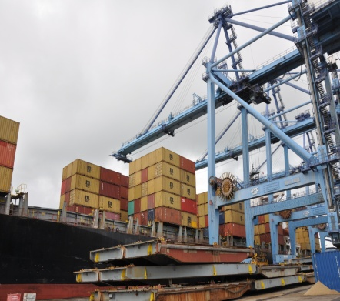
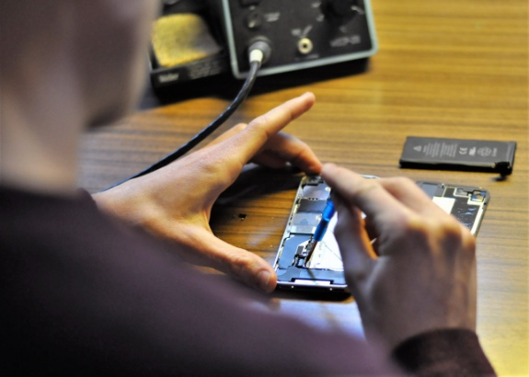
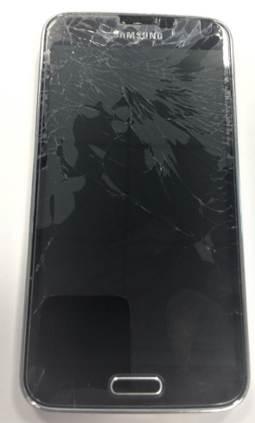
Elektroexporte
In reichen Ländern werden defekte Elektronikgeräte häufig als wiederverwendbar ausgeschildert, um die Recyclingpflicht zu umgehen, und diese in ärmeren Länder zu verkaufen. Unsortiert werden sie in Containern zusammengeworfen und mit Schiffen in die großen Hafenstädte Afrikas gebracht.
Second Handy
Der Student Philipp repariert in seiner Freizeit kaputte Smartphones mit defektem Home Button, gesprungenem Display, kaputtem on/off-Schalter, etc. und verkauft diese weiter.
Nachdem Tinas altes Handy einmal runtergefallen ist, war nahezu das gesamte Display gesprungen und man konnte kaum mehr etwas darauf erkennen. Auf Nachfrage in dem Laden, wo sie das Gerät gemeinsam mit ihren Eltern gekauft hatte, wurde ihr geraten, sich ein neues zu kaufen. Die Reparatur wäre nämlich fast so teuer wie ein neues Handy.
Tinas altes Handy

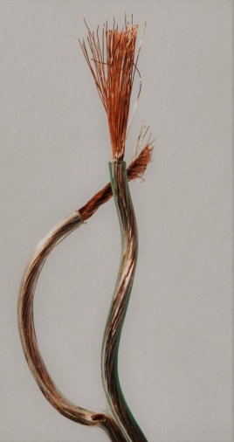


Best-of-two-Worlds (Bo2W) ist ein Projekt des Öko-Instituts, das vom Bundesministerium für Bildung und Forschung gefördert wird. Die Idee dahinter ist es, die Stärken europäischer Recyclingfirmen (gute technische Ausstattung, hohe Umweltstandards etc.) mit denen der betroffenen Menschen vor Ort zu verknüpfen. So sollen beispielsweise Arbeiter in Ghana im Umgang mit gefährlichen Stoffen geschult werden. Mehrsprachige Poster mit Anleitungen zum Zerlegen von elektrischen Geräten werden den Menschen frei zugänglich gemacht.

„Best-of-two-Worlds“ Konzept
Aus Tinas Klasse haben von 29 Schülerinnen und Schülern mittlerweile 27 ein eigenes Handy. 25 davon sind Smartphones.

In Tinas Clique haben alle eins: Julia hat eines von der Marke Huawei, Levin und Jasmin eines von Samsung und Torben und Samira haben ein IPhone.

Tinas Freundeskreis
Weil die Nachfrage nach Kupfer steigt, bemüht man sich seit Jahren um Recycling.
Recyceltes Kupfer deckt in Deutschland mittlerweile 45% des Bedarfs. Dieses Kupfer besitzt dieselbe Qualität wie der Primärrohstoff. Das Recycling erfolgt meist in afrikanischen Küstenländern wie Ghana.

Kupfer
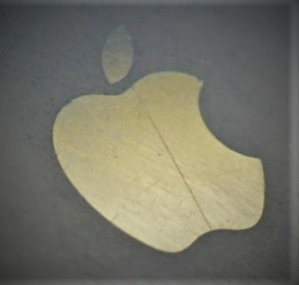
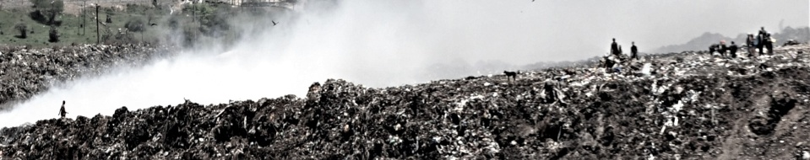
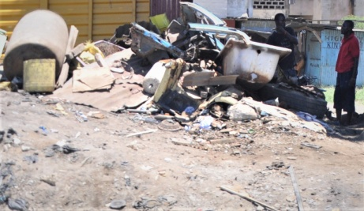
Arbeit auf dem Schrottplatz
Die vierzehnjährige Akua arbeitet auf einem Elektroschrottplatz in Ghanas Hauptstadt Accra. Dort verbrennt sie den wertlosen

Abfall im offenen Feuer, um an die wertvollen Rohstoffe im Inneren der Geräte zu gelangen. Sie ist außerdem auf der Suche nach Metallen, die sie verkaufen kann. Nicht selten werden ihr diese aber auch von Älteren auf dem Schrottplatz abgenommen. Damit Akuas Familie genug Geld für Essen hat, muss Akua arbeiten und kann nicht mehr die Schule besuchen.
Bei der Produktion eines IPhones bezieht Apple Teile von 785 Zulieferbetrieben aus 31 Ländern. Somit sind in der bereits circa 1,6 Mio. Menschen beteiligt, bevor die „eigentliche Handyherstellung“ überhaupt beginnt.

Das Unternehmen Apple (Sitz in Kalifornien) zählt zu den einflussreichsten und angesagtesten Firmen der Welt. Mit dem IPhone erneurte der Konzern das Geschäft mit Smartphones. Für Apple selbst arbeiten über 120.000 Mitarbeiter.

Apple
Gerade ist in Accra (Ghana) erneut Elektroschrott eingetroffen. Canon, Nokia, Sony sind nur einige Namen auf den Geräten. Vor allem Jugendliche wie Akua nehmen die Geräte mit einfachen Werkzeugen auseinander.
Qualm zieht über die Hütten; Feuer aus Plastiksplittern und Schaumstoff lodern, in den Flammen schmelzen die Kunststoffe um Kabel, Stecker und Platinen. Der Rauch verursacht Übelkeit, tränende Augen und Kratzen in der Lunge.

Kunststoffschmelzen

Die vierzehnjährige Akua verdient sich ihr Einkommen auf einem Schrottplatz durch harte Arbeit. Sie hat täglich ohne Schutzhandschuhe und Atemschutz mit extrem giftigen Stoffen zu tun.
Bei Kindern schadet dies der Gesundheit sehr stark. Davon weiß Akua nichts.
Akua

